Contenido

1 OBJETIVO Y ALCANCE 2

2. DOCUMENTOS REFERENCIALES Y REGISTROS QUE APLICAN 2

3. DEFINICIONES 2

3.1 Efecto: 2

3.2 Herbicida: 2

4. NORMAS 2

5. DESCRIPCION DEL PROCESO 3

ANEXO 5

# 1 OBJETIVO Y ALCANCE

Determinar los porcentajes de la eficacia de los productos aplicados para el control de maleza y cuantificar cobertura de las malezas que aún se encuentran dentro del área aplicada. Este documento aplica para todas las evaluaciones de Efecto de Herbicida.

# 2. DOCUMENTOS REFERENCIALES Y REGISTROS QUE APLICAN

* 1. Procedimiento Administración de documentos y registros, código: 03-965-05-0007

# 3. DEFINICIONES

# 3.1 Efecto:

El efecto es el**resultado,** el fin, la conclusión, la consecuencia, lo que se deriva de una causa, posee varios significados dependiendo del área en el que se utiliza.

# 3.2 Herbicida:

Un herbicida es un producto químico o fitosanitario utilizado para eliminar plantas indeseadas dentro de un cultivo. Algunos actúan interfiriendo con el crecimiento de las malas hierbas y se basan frecuentemente en las hormonas de las plantas.

# 4. NORMAS

El jefe del departamento de gestión de calidad agrícola, analista de procesos de auditorías, coordinador de procesos, auditor de calidad agrícola y auditor especializado en malezas y conservación de suelos, son los responsables del cumplimiento de este instructivo

5. DESCRIPCION DEL PROCESO

|  | **ACTIVIDAD** | **DESCRIPCION** |
| --- | --- | --- |
| **1** | 1. Programación de labores. | El auditor deberá solicitar la fecha de cosecha y/o de siembra, para programar la evaluación, se realizará la validación en el sistema de los lotes aplicados que tengan 15 a 25 días después de la aplicación para verificar la efectividad o 5 días antes de ser aplicado para obtener el dato de maleza que tiene dicho lote. |
| **2** | 1. ubicación de la labor. | El auditor deberá identificar finca, lote y división con la ayuda de la aplicación móvil Avenza maps, en la cual se estará cargando los mapas de donde se ejecutarán los muestreos. |
| **3** | 1. Comunicación con finca. | El auditor de calidad agrícola deberá comunicar al grupo de Gestión de Calidad antes de comenzar a realizar la auditoria con el fin de que los distintos encargados den acompañamiento Previo, Durante y Post auditoria. Posterior a la notificación los responsables de la ejecución de la labor no se hacen presente, el auditor deberá proceder con la auditoria. |
| **4** | distribución de muestreo. | El auditor deberá distribuir en el mapa georreferenciado de la finca y lote que se evaluará, asignando 5 puntos de muestreo, formando un **ZIGZAG**, se evaluará el testigo el cual contará como un punto más en la evaluación. **(figura 1).** |
| **5** | Medición de área muestral. | El auditor deberá utilizar un marco de 1m * 1m, con una estructura de 100 cuadros, cada cuadro representa el 1% de cobertura de maleza.  La medición de cada cuadro es de 10  **(figura 2.)** |
|  | Ejecución de muestras | Con los puntos de muestreo ubicados en el mapa georreferenciados se procede a los siguiente.   * Buscar cada una de las muestras según su ubicación en el mapa. * Realizar la medición en el centro del surco. * Procurar tener 50 cm de lado a lado del surco. * Con ayuda del marco para muestreos, se contabiliza el % de cada maleza y se clasifica por especie. * El auditor deberá medir la altura de cada especie de maleza. |
| **6** | Variables considerables. | El auditor tomara en cuenta las siguientes variables.   * Frecuencia. * Frecuencia relativa * Media ponderada. * Altura. |
| **Cálculo de datos** | | |
| **7** | El auditor deberá calcular lo siguiente | **Formulas:**  **Frecuencia significa:** es el número de veces que se presenta esa especie de maleza en las muestras.  **Frecuencia relativa:** es el número de veces que se presenta una especie de maleza en todas las muestras.  **Media ponderada:** significa el valor en porcentaje de todos los muestreos por especie.  **% de cobertura:** Porcentaje de maleza existente en el lote evaluado por cada de maleza.  El % de eficacia es el % total que logro controlar el herbicida que se aplicó. |

ANEXO

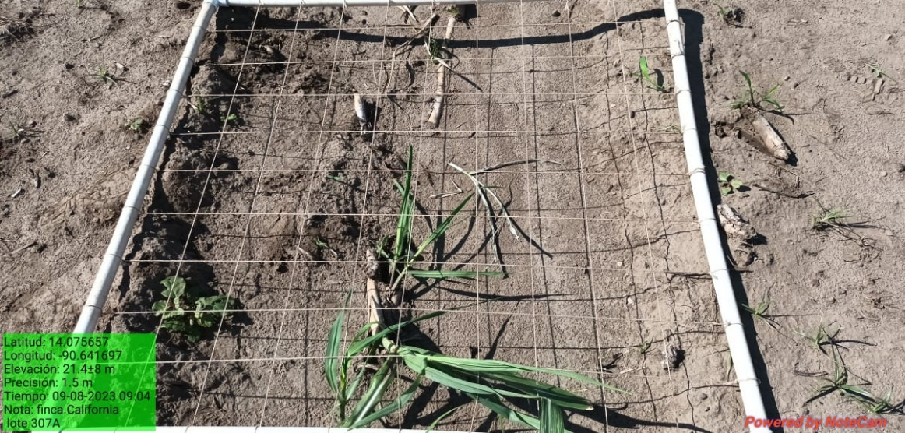

**Figura 2. Medición de muestra**

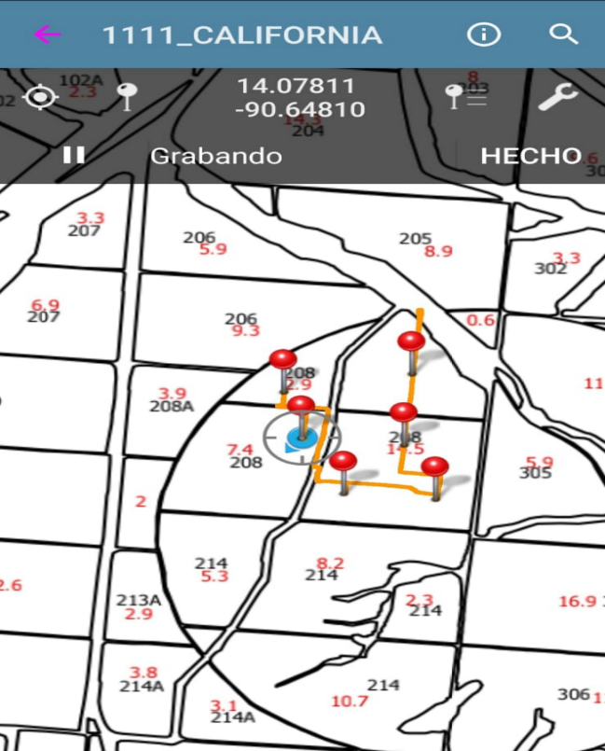

**Figura 1. Distribución de muestreos**

**Figura 2. Cobertura de muestra.**